**明晰教学新方向，点亮课堂新模式**

**——基于标准的“教学评一致性”数学课堂展示**

金风送爽丹桂香，教学创新谱新章。2019年 9月27日上午，四川省双流艺体中学基于标准的“教—学—评一致性”课堂教学研讨会——数学分会场活动在科教楼二楼AI教室隆重举行。本次活动受到双流区研培中心的高度重视。双流区数学教研员邓天，艺体中学教务处主任谢远净，艺体中学数学学科组主任杨富山，棠湖中学、双流中学 、棠湖外国语学校，以及艺体中学全体高中数学教师50余人与会聆听指导。本次活动分为两个主题：课堂教学展示与教学研讨。

首先，课堂展示环节分别由艺体中学新教师何美华带来高二新课《圆与圆的位置关系》 、艺体中学高三教师巫小玲带来高三复习课《数列求和》 。 尽管是一个刚刚走上讲台不到一个月的新教师，何老师自然大方的教态、清晰明了的教学思路、扎实的信息技术技能、处理课堂突发状况的机智给听课的老师留下的深刻的印象。巫小玲老师认真钻研考纲、分析考情、把握学情，精心设计了《数列求和》的学历案。从教学目标的确立，到例题、习题、课后作业的选择、课堂活动的设计，再到目标达成效果的可操作性评价，均体现了巫小玲老师对“教学评一致性”这种新的教学理念和模式的探索与认识。

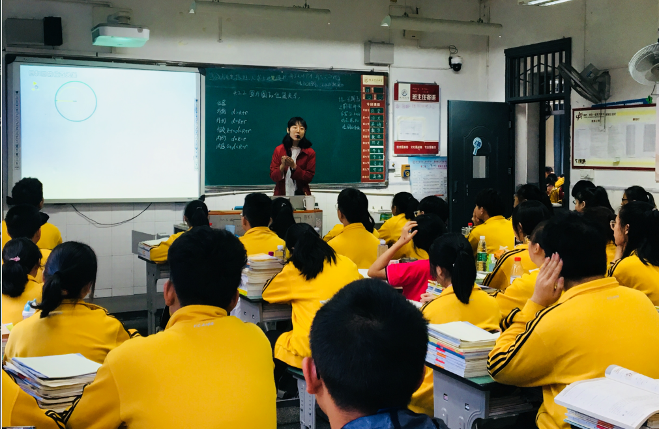

何美华老师的生动形象引入

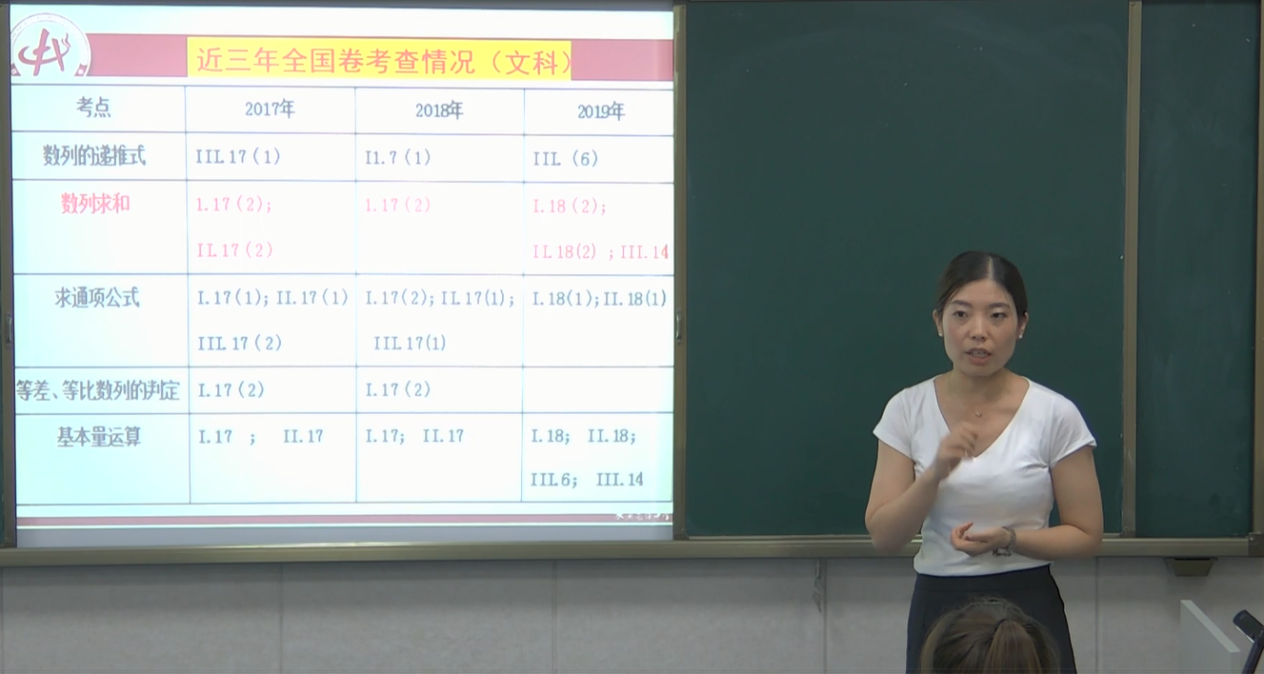

巫小玲老师对考情的细致分析

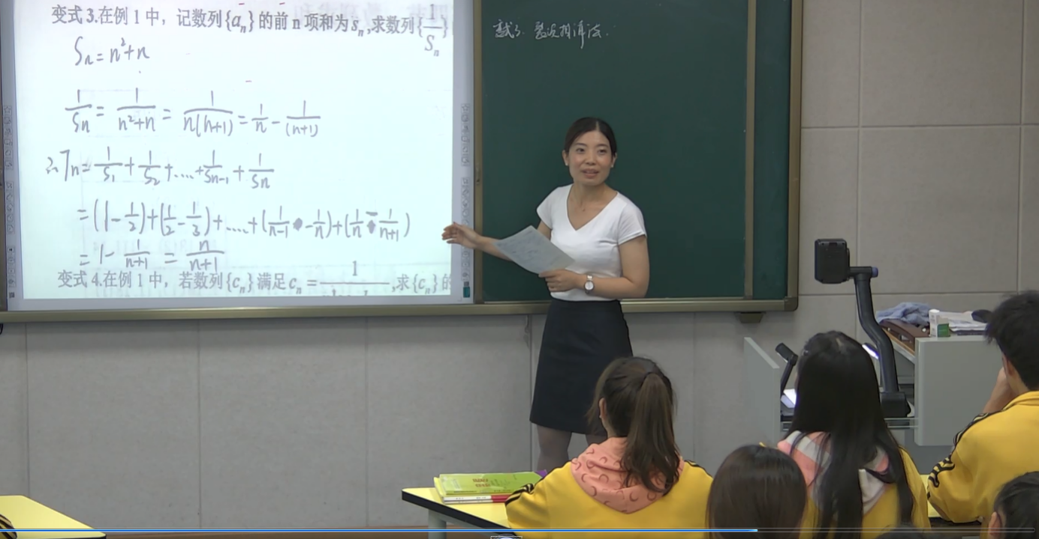

学生练习的展示与评价

课后，教研员邓天对两位教师的课做了精准、切实的点评，并给予了实用有效的意见与建议。 邓老师首先肯定了何美华老师的各项优点，并感慨到，时代在前进，现在的新老师各项基本功比以前的新老师真的要好很多。他指出，何老师在圆与圆位置关系的知识生成环节、例题方法总结环节应该适当的慢下来，让学生有时间去回忆、去思考、去探究。巫小玲老师的课堂特别注重对学生书写与得分意识的培养，对学生过手练习的落实。邓老师强调，在高三复习阶段，复习课对于已有知识的回顾，不应该只是简单的罗列识记，而应该从知识产生的来源去思索，以寻求应试与数学知识之间的内在切合点。接着，各学校代表教师在如何实现“教师的教”、“学生的学”、“评价学生学习效果”达到一致方面，各抒己见，呈现自己的教学经验，吸取他人有效方式方法。

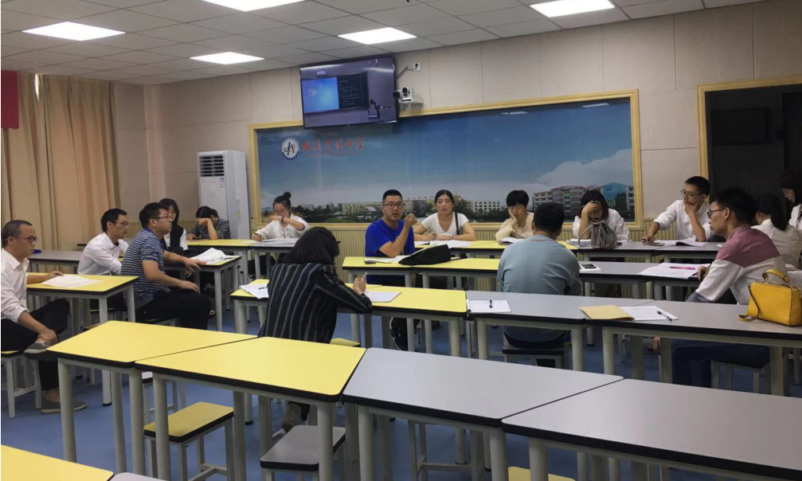 数学教研员邓天做课例点评与集体研讨

本次教学课堂展示与研讨活动，不仅是提供一个专家与一线教师、教师与教师之间沟通交流的平台,更是为了更好地促进教师专业发展，提升教师的教育教学水平，打造精品课堂，提升艺体中学数学课堂的教学效果。